广东机场白云信息科技有限公司
自助托运区域环境改造装修
采购文件

目 录

第一部分 邀请函
第二部分 报价人须知
第三部分 合同条款
第四部分 报价文件格式
第五部分 用户需求书

第一部分 邀请函

广东机场白云信息科技有限公司（以下简称“采购人”）就自助托运区域环境改造装修项目进行采购，现邀请合格的合作商（以下简称“报价人”）提交密封报价文件。
1. 项目概况：
1.1项目名称：自助托运区域环境改造装修采购
1.2项目地点：广州白云国际机场一号航站楼
1.3项目内容：详见第五部分《用户需求书》
1.4资金来源：企业自筹资金。
2. 最高限价：人民币82万元。
3. 合格报价人资格条件：
3.1 在中华人民共和国境内注册的独立的企业法人；
3.2 报价人应不存在下列情形（需就以下内容出具诚信承诺函并加盖公章）：
（1）近三年因腐败或欺诈行为而被政府或业主宣布取消报价资格；
（2）近三年（包括独立法人及关联公司和自然人）与广东省机场管理集团有限公司其下属的全资、控股公司、非法人实体单位发生各种诉讼和仲裁；
（3）被采购人认定为发生不良行为供应商，且仍在处置期内的；
（4）被列入国家企业信用信息公示系统（http://www.gsxt.gov.cn/）的经营异常名录或严重违法失信企业名单；
（5）被列入信用中国（http://www.creditchina.gov.cn/）的失信被执行人或企业经营异常名录；
（6）被列入中国执行信息公开网（http://zxgk.court.gov.cn/）的全国法院失信被执行人名单；
（7）存在其它失信情况的。
3.3 可开具增值税专用发票。
3.4 报价人须在广东省机场管理集团有限公司招标、采购管理平台（wz.gdairport.com）注册登记成为合作商，并下载《合作商登记表》。
3.5 报价人须具备建筑装修装饰工程专业承包资质。
3.6 本项目不接受联合体报价。
4. 报价文件的提交形式、地址和截止时间
1）报价文件的递交有现场递交和邮寄两种方式。
2）报价文件现场递交地址：广东机场白云信息科技有限公司，收件人：张利娟
3）报价文件递交截止时间：2021年9月17日12:00（邮寄报价文件以文件到达时间为准）。
4）采购人不接受逾期递交的报价文件，不接收以邮件、电话、传真等形式的报价。
5. 本项目不设未成交报价人经济补偿，准备报价文件和递交报价文件所发生的任何成本或费用由报价人自理。
6. 有关此次采购之事宜，可按下列联系方式向采购人查询：
采购人：广东机场白云信息科技有限公司
地 址：广州白云国际机场东南工作区横二路A4综合北楼101室
联系人：张利娟
联系电话：020-36063333
电子邮箱：zhanglijuan@gdairport.com
纪检监察电话：020-36063182

- 报价人须知

一、项目说明
广东机场白云信息科技有限公司（以下简称“采购人”）拟就自助托运区域环境改造装修项目进行采购，本项目采用综合评审方式确定成交合作商，采购人组织综合评审工作。
- 采购范围及限价
详见第五部分《用户需求书》
2. 采购要求
2.1 工期及质保期要求：采购结果公示后 30天内完成装修，质保期为五年。
2.3 付款方式要求：乙方完成施工内容并通过甲方验收后，甲方在收到乙方开具的全额增值税专用发票后支付合同总价的97%，质保期满一年支付3%质保金。

2.4 报价应对需求清单进行单价分项报价，分项报价总和为本项目的项目总价。

2.5报价人所提供的工作方案必须详细、完整、可靠、可行性强。

- 采购文件
- 采购文件构成
采购文件包括五个部分：邀请函 、报价人须知、合同条款、项目报价文件格式及用户需求书
- 采购文件的澄清及修改
4.1采购人可以对已发出的采购文件进行必要的澄清或者修改。
4.2 报价人对采购文件有异议的，应当在2021年9月13日12：00前以书面形式提出，纸质版加盖公章扫描件以电子邮件方式发送至采购人邮箱；采购人认为确有必要答复的，将于递交报价文件截止时间前以书面形式予以答复。
4.3采购项目出现澄清及修改情况时，采购人可顺延报价文件递交截止时间。
- 报价文件的编制
5. 项目报价文件
5.1 报价文件的签署要求：报价文件所有需盖章或签字的部分均需报价人法定代表人或法定代表人授权委托代表盖章或签字，否则将被视为无效报价文件。
5.2 报价文件包括纸质文件一式3份，纸质版正本1份，封面标注“正本”字样，副本2份，封面标注“副本”字样。正本与副本不符的内容，以正本为准。
5.3 报价文件应做到清晰、完整，文本、图纸规格应当尽量统一。除非另有规定，否则报价文件的计量单位宜采用国际标准计量单位，尺寸齐全、准确，所有文字说明和文字标注以中文为准，报价均为人民币，时间均为北京时间。
6. 报价文件包含以下内容：
      - 目录索引；
      - 商务技术评分索引表；
      - 报价函；
      - 企业营业执照复印件；
      - 法定代表人证明书；
      - 报价文件签署授权委托书；
      - 合作商登记表；
      - 采购文件响应承诺书；
      - 诚信承诺函（网站截图需清晰显示报价人名称及相应查询信息）；
8） 建筑装修装饰工程专业承包资质
9） 装修实施方案书（应包含售后服务承诺书、维修和质保方案书）

- 报价文件有效期
项目报价文件应在邀请函规定的报价日后的90天有效期内保持有效。

四、报价文件的递交
- 报价文件的密封和标记
9.1 报价人应将报价文件密封和标记，所有封套外应清楚标明以下内容：项目名称、项目编号、报价人名称并加盖公章、报价人地址、报价人联系方式、报价文件提交地点、“在 （填写报价截止时间） 前不得启封”的字样。
9.2如果报价人递交的报价文件未按要求密封，采购人将拒绝接受其报价文件。
9.3如果因密封不严，标记不清而造成报价文件过早启封、失密等情况，采购人概不负责。
- 报价文件的递交
参照第一部分第4条

五、综合评审过程

11. 总则
11.1本次采用综合评分法进行评审。
11.2本项目的评审工作由采购人内部组成评审小组完成，评审小组共3名成员。
11.3 本次评标权重分配为：价格得分占 60％，商务技术得分占 40％。本次评标是以采购文件为依据，按公正、科学、客观、平等竞争的要求，选择技术先进、报价合理、经验丰富、信誉良好及综合实力强的报价人。

12. 评审过程及评审办法
12.1评审步骤：
（1）对报价文件进行符合性审查；
（2）对报价文件进行商务技术评审；
（3）价格评审；
（4）计算总分；
（5）推荐成交候选人；
12.2 报价文件的澄清
为有助于报价文件的审查、评价和比较，评标委员会可以要求报价人对报价文件含义不明确的内容作必要的澄清或说明，但不得超出报价文件的范围或改变报价文件的实质性内容。
12.3 评审
1） 符合性审查
评审小组根据《符合性审查表》内容逐条对报价文件进行审查，；不满足《符合
性审查表》所列各项要求任何一项的，将被认定为无效报价。通过符合性审查的供应商可进入下一环节评审；对于《符合性审查表》中的每一项审查项目实行少数服从多数的原则。
- 商务技术评审及得分计算
a.商务技术分占40分，由评委打分，评审细则详见《商务技术评分表》；
b.对评委的的评分结果，以每个评委对所打出的商务、技术总分为基准，进行算术平均后得出各报价人的商务技术得分。（小数点后保留两位有效数，四舍五入）。
3） 价格评审及得分计算
a.价格分占60分,按如下公式计算：
以有效报价的的最低报价为评标基准价，价格分下列公式计算：
价格得分=（评标基准价／报价）×60%×100
b.价格算术错误更正方法：如果数字表示的金额和用文字表示的金额不一致时，应以文字
表示的金额为准。当单价与数量的乘积与合价不一致时，以单价为准，除非评标委员会认为单价有明显的小数点错误，此时应以标出的合价为准，并修改单价。
c.基准价：取有效报价的算术平均值作为基准价，满分为50 分。
4）总分计算
报价人总得分＝商务技术得分+价格得分
全体评委对各评审表校核无误后在评审表上签名确认。

- 推荐成交候选人
采购人员依据评审表格编写《评审报告》，按总分由高到低对报价人进行排序，总得分最高者为第一成交候选人，次高者为第三中标候选人，依此类推，评审小组将推荐总得分前3名的报价人（出现并列时，选其报价低的报价人；若报价人的投价格相同，则由评审小组投票少数服从多数决定排名先后）为成交候选人。

- 合同的授予
14.1 合同授予标准：采购人将把合同授予被确定为实质上响应采购文件的要求并具有履行合同能力的符合采购需求、综合得分最高的报价人。
14.2采购人在授予合同时有权在一定的幅度内对报价表中规定的服务数量予以增加或减少，但不得对单价或其它的条款和条件做任何实质改变。
14.3成交通知书
采购人将在广东省机场管理集团公司招标、采购管理平台(wz.gdairport.com)发布采购结果，并于公示完毕后14个工作日内向成交报价人发出《成交通知书》。
14.4签订合同
成交报价人在收到成交通知书后10天内与采购人签署合同。按照采购文件和成交报价人的报价文件及其他相关文件订立书面合同；
如果成交报价人没有按照上述第规定执行，采购人将有充分理由取消该成交决定。在此情况下，采购人可将合同授予其他满足采购要求的报价人，或重新组织采购。

符合性审查表

序号 | 评审项目 | 是否符合
1 | 报价人是否满足采购文件第一部分第3条“合格报价人资格条件”的要求；
2 | 报价文件商务部分是否按采购文件第二部分第6条要求提供；
2 | 报价有效期是否为90天
4 | 报价未超过采购文件规定的最高限价；
5 | 报价文件不存在内容不全或关键字迹模糊、无法辩认；

注：1.每一项目符合的打“○”，不符合的打“×”，并在备注中说明理由。出现一个“×”的结论为“不通过”。
2.表中全部条件满足为“符合”的结论为“通过”，同意进入下一阶段评审。
3.若专家意见不一致时，则按少数服从多数的原则决定该报价人是否通过资格及有效性审查，进入下一阶段评审。
4.结论一栏应写“通过”“不通过”。

商务技术评分表

项目 | 分值 | 评审内容
商务技术（40分） | 材料参数  （20分） | 为机场安全及施工要求和兼顾美观性，需具有以下技术：
商务技术（40分） | 材料参数  （20分） | （1）人造石巴氏硬度达到65以上，得2分；
商务技术（40分） | 材料参数  （20分） | （2）人造石完成面在测光仪下同平面亮度差值不低于±0.5度，得2分；
商务技术（40分） | 材料参数  （20分） | （3）人造石弯曲强度≥60MPa，弯曲弹性模量≥8.4GPa,得2分；
商务技术（40分） | 材料参数  （20分） | （4）人造石面材荷载变形量表面残余挠度≤0.23mm的得2分；
商务技术（40分） | 材料参数  （20分） | （5）人造石材料的耐冲击韧性≥5KJ/㎡，得2分；
商务技术（40分） | 材料参数  （20分） | （6）人造石面材吸水率低于0.02%且密度高于1.85g/cm3的，得2分；
商务技术（40分） | 材料参数  （20分） | （7）人造石门合页符合德国工艺标注，开合次数30000次以上的得2分；
商务技术（40分） | 材料参数  （20分） | （8）人造石材料成分中树脂含量在43%且PMMA含量在15%的得2分；
商务技术（40分） | 材料参数  （20分） | （9）人造石面材耐磨性≤0.55g的得2分；
商务技术（40分） | 材料参数  （20分） | （10）人造石材料的阻燃性：即氧指数≥45，燃烧增长速度≤30且有防火检测报告的得2分；
商务技术（40分） | 材料参数  （20分） | （报价人须提供书面证明材料，否则不得分）
商务技术（40分） | 装修方案  （15分） | 根据装修方案的全面性、针对性、合理性进行比较评分：
商务技术（40分） | 装修方案  （15分） | （1）报价人提供装修方案优秀，得11-15分；
商务技术（40分） | 装修方案  （15分） | （2）报价人提供装修方案良，得6-10分；
商务技术（40分） | 装修方案  （15分） | （3）报价人提供装修方案一般，得1-5分；
商务技术（40分） | 装修方案  （15分） | （4）报价人提供装修方案差，得0分；
商务技术（40分） | 售后服务（5分） | 根据装修方案的全面性、针对性、合理性进行比较评分：
商务技术（40分） | 售后服务（5分） | （1）售后服务承诺书、维修和质保方案书优秀，得4-5分；
商务技术（40分） | 售后服务（5分） | （2）售后服务承诺书、维修和质保方案书良，得2-3分；
商务技术（40分） | 售后服务（5分） | （3）售后服务承诺书、维修和质保方案书一般，得1分；
商务技术（40分） | 售后服务（5分） | （4）售后服务承诺书、完维修和质保方案书差，得0分；

- 合同条款

装修施工
工程合同

项目名称：
项目编号：
签订地：广州
甲 方：广东机场白云信息科技有限公司
法定代表人：关 华
住 所：广州市白云区新白云国际机场A4地块二级公司业务楼北楼

乙 方：
法定代表人：
住 所：

经甲、乙双方友好协商，就 项目的施工劳务外包，依照国家有关法律规范，达成如下合同，双方共同执行。

1.工程概况
1.1工程名称： 装修施工
1.2施工地点： 广州白云机场 所辖范围
1.3工程量清单：详见附件1
1.4本项目工程的设备材料由乙方供应并承担相关费用。相关辅材由乙方负责。
1.5工期要求：
1.5.1乙方在施工条件具备后根据甲方要求进行施工，具体进度要求以施工区域甲方安排为准，合同工期总日历天数 30 日。
1.5.2.因非乙方原因造成的工期延误，甲方应该顺延乙方该项目的工期。该原因包括但不限于甲方调整施工安排，其他施工单位原因等。
1.5.3.在施工过程中，如遇到由于不可抗力的灾害等原因，而被迫停工时可顺延工程，但应双方协商一致，以书面形式确定顺延期限。
1.5.4.因航站楼管理原因不能按期开工的，甲方应通知乙方，工期得以顺延，乙方确认该等损失属商业风险，甲方不承担相应赔偿责任。
1.5.5.乙方应制定施工计划表，经甲方同意后，按计划施工，以保证按期竣工。
1.6分工界面
1.6.1本次施工内容的报建、报装工作由 甲 方承担，乙方有义务积极协助甲方协调相关管理部门推进报建报装工作；甲方做好乙方进场前应由甲方完成的场地、人员、协调等准备工作，因在原系统进行改造，会对原系统短暂影响，甲方大力支持，使乙方能够按照施工计划按期施工。
1.6.2、乙方负责工程范围内的设备安装调试工作， 甲 方提供工程技术支持；
1.6.3、在施工过程中的施工协调工作（一般指社会面、私人业主、群众的协调）由乙方承担，甲方有义务积极做好配合工作。
2.合同价款与支付
2.1合同总价款为： ¥ （大写） 人民币 。
工程量清单中单价、合同价款包括了项目涉及的设计、材料及辅材包装、运费、保险、税费、施工、安装、验收、技术服务、质保期保障等的全部费用。
2.2 付款方式：
合同生效且工程验收合格并投入生产正常运行，乙方提供发票后，甲方应在30个工作日内支付实际结算价款的 97 ％，即人民币 （大写： ）。质保期满一年，甲方确认乙方无违约情况后，甲方在收到乙方相应发票后30个工作日内支付实际结算价款的 3 ％，即人民币 （大写： ）。
2.3以上付款时，乙方应当开具 3 %增值税专用发票给甲方，付款时间以甲方验收合格且收到乙方发票后起算，乙方未开具发票的，甲方有权拒付货款并不视为买方违约，乙方应按照约定继续履行义务。国家税率政策变动的，总价应相应调整。
2.4付款方式：银行转帐，甲乙方确认银行账户等信息如下：
甲方户名：
开户行：
账 号：
纳税人识别号：
联系电话：

乙方户名：
开户行：
账 号：
纳税人识别号：
联系电话：
3.质量标准与保证
3.1甲乙双方协商选择国家相关施工规范标准为本工程施工标准，各标准、规范或本协议技术条款发生冲突时，采用其中要求最为严格的定义。质量适用标准包括但不限于：
3.1.1.设计总说明中的相关依据；
3.1.2.本项目合同约定的质量标准。
3.2乙方向甲方保证，此工程必须完全符合国家有关标准。
3.3 乙方应严格按照本工程技术方案施工，及时向甲方提供安装、施工质量记录及测试数据表等。如有方案局部变更，应写出书面报告经甲方批准。
3.4为保证本工程高速优质完成，乙方需配备相应的技术人员。
3.5在正常使用条件下，建设工程保修期限为 5 年，自验收合格之日起算。建设工程在各个范围和保修期限内发生质量问题的，乙方应当履行保修义务，并对造成的损失承担赔偿责任。
4.双方义务
4.1甲方责任
4.1.1委派现场管理人员监督、检查、处理工程质量、进度、验收等事宜并与乙方、监理方、其他各方进行联络和沟通。
4.1.2对乙方编制的施工计划表、工程实施方案和材料计划进行审核。
4.1.3及时提供完整的工程设计文件、安装、调试规范及其他相关资料。
4.1.4负责指导样板点的安装、调试和样板点的确认工作。
4.1.5组织工序交接验收、初验、综合验收和结算事宜。
4.1.6负责检查乙方提供的材料的质量是否符合要求。
4.1.7负责为乙方的工程技术人员提供必要的培训和考核，提供必要的技术支持。
4.1.8受理乙方验收前的质量检查申请，委派专人对工程质量进行检查。
4.1.9甲方为了保证工程质量，将在工程期间全面跟踪工程质量和进度,若发现乙方工程质量和进度无法满足甲方要求，甲方有权要求乙方无条件返工和加快进度，直至满足要求为止，否则甲方有权解除本合同，对不服从指挥和工作马虎态度不认真的工程人员，有权要求乙方将其调离岗位，并要求乙方及时补充施工人员。
4.1.10受理乙方提出的工程设计变更申请，甲方在工程实施过程中需要变更设计的，应以书面的形式通知乙方实施。
4.1.11甲方所提供的设备若出现质量问题，应在不影响乙方施工进度的前提下及时予以更换。
4.1.12定期组织召开项目沟通协调会议，及时解决项目实施过程中存在的问题。
4.1.13按商定的付款原则及时办理付款手续。
4.2乙方责任
4.2.1乙方必须指派一名项目负责人全面负责工程施工、人员、安全管理，必要时项目负责人以及技术骨干成员须经过甲方的培训，经考核合格后方可上岗。施工期间，项目负责人及工程技术骨干人员不得随意调离。若有特殊情况，须与甲方协商并在甲方同意后提交人员更换说明给甲方备案方可调离。否则，由此引起的人员再培训费用以及工期延期处罚由乙方承担。
4.2.2提供现场管理人员的名单和联系方式，并提供主要施工人员名单及身份证复印件交甲方存档。
4.2.3负责按甲方的要求，完成系统的相关材料供应、安装、调试任务，最终以取得用户的验收证明。
4.2.4乙方负责工程开工前向甲方提交详细的施工计划，报送《开工报告》；施工开始后，按照甲方要求的时间和文件格式填报工程各阶段所需的工程资料，包括但不限于《样板点确认单》、《工程进度日报》、《工程联系单》、《竣工报告》、《领料单》、《竣工验收文件》等。
4.2.5乙方负责赔偿因乙方人员操作不当或乙方承担的工程因质量原因造成甲方、用户或第三方的人身或财产的损失，并承担相应的法律责任。
4.2.6切实做好工程成品与半成品（包括从甲方处领用、安装在现场的物品）的保护工作；在工程通过最终验收之前所遭遇的一切意外损坏（含乙方人员安装、使用不当造成的损害，不含设备常规故障）、丢失和人为破坏等，均由乙方承担修复和赔偿责任（在甲方处领用的工程物品，保管责任自领用之日起转移给乙方）。
4.2.7乙方应及时将工程中更换下来的坏件交回甲方，如有遗失，按产品销售价格赔偿。
4.2.8乙方需严格遵守工程安全文明施工管理的有关规定，在安装过程中要做好安全防护措施，要及时清理现场，做到工完料清。
4.2.9任何需要以甲方的名义提交给用户的书面材料（包括电子邮件），必须经过甲方的审核同意，否则，由此造成的后果，由乙方承担。
4.2.10乙方依照甲、乙双方及用户共同确认的《样板点确认单》，以及甲方提供的相关安装验收规范要求进行施工，做好设备参数的设置, 并根据现场测试表格逐项进行测试，填写设备安装信息及测试记录，保证设备各项功能测试正常。
4.2.11乙方在施工过程中若发现甲方的设备有故障和技术问题，应及时向甲方反映，以便迅速有效地解决问题。
4.2.12服从用户以及甲方委派的工程管理人员的正常监督管理并给予积极配合。
4.2.13配合甲方的工程质量抽检工作，对甲方在工程质量检查中发现的问题及时进行整改。
4.2.14乙方派驻本项目现场的管理及施工人员为乙方的雇员，在乙方的监管下工作，与甲方不存在任何劳动雇佣和劳务派遣关系，乙方有责任给派往现场的施工及管理人员发放工资及购买工伤、医疗、养老、失业、生育和意外伤亡保险。乙方施工及管理人员在施工期间的人身或财产安全由乙方负责，甲方将不承担任何责任，甲方如因此垫付相关费用或遭受其他损失的，有权在应付乙方的费用中直接扣除。
4.2.15乙方不得将工程转包给他人（劳务分包除外），否则甲方有权解除合同并要求乙方赔偿甲方的经济损失。
4.2.16在工程实施期间，如有违反政府或甲方管理规定遭到处罚的，由乙方自行负责。
4.2.17工程开工进入实施后，乙方应保证工程安装进度符合甲方及用户的要求。
4.2.18在施工过程中由乙方责任所造成的一切损失，乙方自负责任。
4.2.19乙方应根据合同约定采购符合甲方要求的材料设备，并提供产品合格证书，乙方对采购的材料设备质量负责。甲方发现乙方采购并使用的材料不符合合同约定或国家标准的，有权要求乙方修复/重做，并承担由此造成的甲方损失，工期不予顺延。
4.2.20服从甲方及机场的管理制度规定。
5.工程监督和协调
5.1 本工程由甲方质监部门进行质量监督，乙方必须接受质监人员的监督检查，并为其开展工作提供方便，按要求提供原始记录、检测记录等技术资料。
5.2甲方应指派专门人员，代表甲方同乙方进行合同范围内的一切联系；乙方也必须指定一名现场代表常驻现场，同甲方进行一切有效联系。
5.2.1该工程甲方项目负责人 ，手机： ，E-mail: 。
5.2.2该工程乙方项目负责人 ，手机： ，E-mail: 。
5.3乙方应在工程测试开始时通知甲方,甲方派人员参加测试工作。
6.工程变更
6.1对于增、减项目中所产生的费用按合同约定的结算原则办理。
6.2对于在合同约定工程量以外的乙方按甲方要求施工的工程，此变动产生的额外费用由甲方负责。
7.工程验收
7.1工程验收由甲方负责组织，乙方负责协助。用户方对验收的程序和标准有要求的以用户的要求为准，验收结论以用户方的结论为准；用户方对验收的程序和标准没有要求的，以甲方的要求为准。项目完成且收到验收申请全部材料之日起十个工作日内，甲方组织用户方或上级主管部门验收。
7.2验收合格的出具《验收报告》，该报告经甲方签字、盖章后生效，为验收合格的唯一凭证。如果工程质量不符合用户验收的要求，则由乙方负责返工。再以书面形式通知甲方复检，重新验收直至合格为止。整改期间产生的费用由乙方负责。返工时间计入工程期限，逾期完工的，乙方仍应承担逾期交付的违约责任。
7.3如果乙方未能在限期内按照用户验收要求完成整改，甲方有权酌情予以扣款。项目因乙方原因的严重延期或质量问题被用户单位扣款或通报的，甲方有权相应扣减乙方工程款，解除合同更换施工单位。
7.4乙方负责提供工程验收时所需的工程车辆以及工具、仪表等器材。
7.5对验收中发现的不合格部分，应由乙方无条件返工，其返工所需的一切费用由乙方承担。
7.6乙方应在竣工之日起十日内向甲方提交本工程的竣工资料。
8.工程竣工后的保修
8.1 本工程的保修期为 五 年，从本工程竣工验收合格之日起计，保修形式为乙方提供现场免费维护及维修，并对在正常使用条件下造成的损失承担赔偿责任。
8.2甲方可随时要求乙方修复本工程及乙方所提供设备的故障。保修条件是甲方正常使用时出现的故障。因不可抗拒力或人为原因造成的故障，不在保修范围。
8.3甲方提出要求后，乙方的维修人员应在 3 个小时以内到达甲方现场。
8.3保修期内工程维修所需费用由乙方承担，但新增设备、材料除外。
8.4保修期结束后，甲方可以要求乙方负责对本系统的长期服务，其维修质量继续按照本系统技术要求及有关标准给予保证，费用由甲方负责，乙方应给予相应的优惠。
9.违约责任
9.1合同双方中，任何一方不履行本合同的行为均被视为违约行为，违约方应承担违约责任。
9.2乙方施工工程质量需达到甲方正常使用要求，同时质量标准的评定以国家、行业或地方的质量检验评定标准为依据。以上标准不一致时，以最严格标准执行。工程质量不达标且被用户通告或扣款的，乙方承担违约责任，支付总价款的5%或承担前述扣款（以高者为准），并负责更换/返工，三次返工仍无法达标的，甲方有权解除合同。双方对工程质量有异议的，提交有资质的监测机构鉴定，监测等费用最终由责任方承担。
9.3如因乙方原因，致使工程不能如期开工或竣工的，则每逾期一日，应按照合同总价的万分之五作为违约金，超过60日仍未完成的，视为乙方不能完成项目任务，甲方有权解除合同，更换施工单位。
9.4乙方在现场施工过程中有不文明行为，施工完毕未按要求将工程垃圾清扫干净的，每发现一次，罚款500元。每接到用户投诉一次，罚款2000元。
9.5现场检查发现乙方提供的工程辅材不符合甲方提出的质量要求且未通过甲方开工前材料查验的，处以合同金额5%以上的罚款，并要求全部更换，更换后甲方将再次复检，若再次被检查出质量问题，除要求进行整改外将被处以5000元以上的罚款，且甲方有权终止合同，并拒付余下未付的工程款项。
9.6因乙方原因导致甲方损失的，甲方可要求乙方承担赔偿损失，甲方的损失包括但不限于直接损失、为维护权利而支出的取证费、律师费、诉讼保全费等。

10.安全施工
10.1安全施工与检查：乙方应遵守国家、行业的工程建设安全生产有关管理规定和甲方及甲方管理单位的所有安全生产管理制度，严格按安全标准组织施工，并随时接受行业安全检查人员依法实施的监督检查，采取必要的安全防护措施，消除事故隐患。由于乙方安全措施不力造成事故的责任和因此发生的费用，由乙方承担。甲方不得要求乙方违反安全管理的规定进行施工。
10.2安全防护：进入施工现场必须戴好安全帽，系好帽带，2米以上高空作业必须系好安全带，扣好保险挂钩。乙方应核对施工是否在动力设备、输电线路、地下管道、密封防震车间、易燃易爆地段以及临街交通要道附近施工，如有施工应采取足够的安全防护措施，包括但不限于施工区域内必须设置安全防护设施和标志，必要时须有专人看护；不得随意拆除安全设施和安全装置，各种电器设备必须有漏电保护装置及可靠的安全接地装置方可使用等。防护措施费用由乙方承担。
10.3事故处理：发生重大伤亡及其他安全事故，乙方应按有关规定立即上报有关部门并通知甲方，同时按政府有关部门要求处理，由事故责任方承担发生的费用。甲乙方对事故责任有争议时，应按政府有关部门的认定处理。
10.4乙方应爱护航站楼内及飞行区域的设备，与工程无关的设施不得触动，以保证安全。
10.5乙方一切行动须服从机场管理人员的指引。

11.文明施工
乙方须严格遵守甲方及当地其他有关部门关于文明施工的各项规定，包括但不限于高处作业不得往下乱抛材料和工具杂物；施工现场余料、废料应及时处理出场，必须保持施工现场整洁等，做到文明施工。

12.保密
甲、乙双方对在签订和履行本合同过程中从对方获知的技术和商业信息（统称商业秘密）负有保密责任，无论在合同有效期内或合同终止后任何时间，未经对方书面同意，均不得以任何方式不当的使用或向任何第三方泄露、出租、出售、转让、许可使用或共享，违反本规定给对方造成损失的，违约方应赔偿损失并承担相关的法律责任。
13.争议解决
13.1 与本合同有关，或因本合同引起的一切争议，甲乙双方应首先通过友好协商解决，如经协商后仍不能达成协议时，双方约定任何一方可以采用第 a.项方式解决：
a.向广州市白云区人民法院提起诉讼解决；
b.向广州仲裁委员会提起仲裁。
13.2在进行法院审理期间，除提交法院审理的事项外，合同其他部分仍应继续履行。
14.合同文件
14.1双方对此合同有任何修改及补充均应另行签订补充协议。合同正文中任何非打印的文字或者图形，除非经双方盖章确认同意，不产生约束力。
14.2有关本工程的施工图纸与说明书、会审记录和技术交底及图表、资料， 双方进行的有关会议，洽谈记录，双方协商同意并经双方当事人签证的有关修改设计的变更文件等，都是据以施工和交工验收的技术资料，也是本合同的组成部分。
14.3本合同没有约定的 ， 应参照“ 主合同” 的约定；“ 主合同” 也没有约定的， 双方可以在履行合同过程中友好协商并且达成书面补充协议。
14.4本合同包括本文及一切与该合同有关的经双方签署的文件。本合同一式 份，甲方执三份，乙方执 份，都具同等法律效力。本合同自甲乙双方签字盖章之日起生效。

15.履约保证条款
15.1经甲乙双方协商一致，乙方无需开具履约保证金或履约保函。

16.特别约定
（无）
（以下无正文）

附件：1.工程清单
2.反商业贿赂协议
3.工程质量保证书
4.安全施工管理协议

（签章页）

甲方：广东机场白云信息科技有限公司（盖章） | 乙方：
法人代表/授权代表（签字）： | 法人代表/授权代表（签字）：
日 期： 年 月 日 | 日 期： 年 月 日
通讯地址：广州白云国际机场东南工作区横二路A4综合北楼 | 通讯地址：
联系人： | 联系人：
联系电话： | 联系电话：
电子邮箱： | 电子邮箱：

附件1 工程清单
附件2
反商业贿赂协议
甲方：广东机场白云信息科技有限公司
乙方：
为共同制止商业贿赂行为，维护各自及双方共同的合法权益，保证甲乙双方商业合作关系健康发展，根据《中华人民共和国反不正当竞争法》（以下简称反不正当竞争法）、国家工商行政管理局《关于禁止商业贿赂行为的暂行规定》（国家工商行政管理局令第60号）等有关法律、法规、经甲乙双方友好协商，达成如下反商业贿赂协议，以资双方信守履行：
- 本协议所称的商业贿赂是指甲方与乙方在合作过程中，乙方或其单位工作人员给予甲方人员的贿赂，具体由检查机关或纪检监察部门界定。
- 甲方人员不得以任何名义向乙方索取贿赂；收受贿赂的人员，甲方给予解雇，没收违法所得，情节严重构成犯罪的，移交司法机关追究刑事责任。
- 属甲方人员主动索贿，乙方不配合甲方或其上级机关调查其人员受贿行为，将视为乙方违反协议，经核实后，甲方有权终止与乙方的合同。
- 乙方违反协议，单位或工作人员贿赂甲方人员，以图获取不正当商业利益，经核实后，乙方需向甲方按合同标的额支付相应违约金。其中：
4.1. 100万元以下的合同，支付标的额20%的违约金；
4.2 100万元-1000万元（含）的合同，100万元按20%、超出100万元部分按15%，累计支付违约金；
4.3 1000万元以上的合同，100万元按20%、100万元以上-1000万元（含）按15%、超出1000万元部分按10%，累计支付违约金。
5. 乙方违反协议，单位或工作人员（含关联企业或关联人士）贿赂甲方人员，被人民法院认定或检查机关、纪检监察机关、工商行政管理机关立案查处的，甲方有权立即中止合同，由此导致甲方的损失以及发生的一切费用均由乙方承担。
6. 若甲方人员要求乙方给予任何形式的不正当利益，乙方必须及时反映给甲方，并提供相关证据给甲方，经甲方查实后作出处理，并为乙方保密。对于乙方的协助，甲方将根据情况给予乙方更多的商业合作机会。
7.甲方设定专人专线接受乙方反映情况
电话：020-36063182 联系人： 骆主任
（以下无正文）

甲方（盖章）： 广东机场白云信息科技有限公司 乙方（盖章）：有限公司

附件3
工程质量保证书

广东机场白云信息科技有限公司：

为保证 装修施工项目的工程施工质量，我公司保证：
1.服从贵公司和用户的工程质量监督和管理，随时配合甲方和用户的现场质量检查工作。
2.使用符合国家及行业标准的优质工程辅材，绝不使用假冒、伪劣产品，绝不偷工减料，弄虚作假。
3.严格执行贵公司及用户的工程施工管理规定，做到规范、文明、安全施工。
4.按照贵公司的要求，按时提交记录真实、完整、齐套的各类工程资料。
5.接受贵公司依据《外包工程质量管理及考核办法》对我方工程质量的考核管理和质量处罚。

承诺单位（盖章）：

法定代表人/授权代表签名：
年 月 日

附件4

广东机场白云信息科技有限公司

安全施工管理协议

甲方：广东机场白云信息科技有限公司

乙方：

甲方作为广东机场白云信息科技有限公司（以下简称信息公司）施工外包的管理主体，履行业主职责，依照《中华人民共和国安全生产法》等国家、行业、地方政府有关安全生产法律、法规、规章、标准和程序，以及信息公司有关安全管理制度，对本公司的业务承包单位实施安全监管，对其相关业务活动承担安全监管责任。乙方作为与甲方有协议关系的相对人，在甲方的监管下依法依章开展业务活动，对本单位在甲方所授权区域的活动承担安全主体责任。
本协议系甲、乙双方施工合同的附件，除甲、乙双方以书面形式对本协议进行解除的情形外，本协议的效力与甲乙双方签订的（主合同）效力一致。凡在本协议有效期内，甲、乙双方违反本协议约定条款的，按本协议约定违约责任追究。本协议经甲、乙双方共同确认签订，明确双方权利义务，以资共同遵守。
施工前，施工单位缴纳中标（合同）金额的10%，做为施工安全保证金，且最低金额不低于1万元。乙方须按照下列要求做好施工管理工作，如违反，则乙方按相应标准向甲方缴纳罚金，并计入诚信积分档案。

（一）施工人员管理
1.乙方在进入施工区域前对所有施工人员进行安全教育，熟悉机场安全管理的相关规定；（I 类）
2.施工人员与参加甲方安全教育人员应一致；（I 类）
3.乙方施工人员须佩戴有效通行证，并在通行证规定的范围内活动，不得违反门禁使用有关规定，禁止伪造证件或者冒用他人证件；（II 类）
4.机场控制区通行证须采取集中管理，无施工作业时施工人员禁止进入控制区；（I 类）
5.施工人员按规定路线进出施工区域，施工期间禁止无故离开施工区域；（I 类）
6.施工人员须按规定穿戴劳保用品和佩戴防护用具，作业时须穿着反光背心，反光背心须注明甲方单位名称；（I 类）
7.施工人员须着装整齐，禁止穿拖鞋、光背、讲粗话、聚众围观、寻衅滋事等不文明行为；（I 类）
8. 施工人员禁止在施工现场抽烟、喝酒；（I 类）
9. 特种作业人员持证上岗；（I 类）
10.施工人员禁止超过 60 周岁；（I 类）
11.乙方人员须配合甲方人员的检查工作；（I 类）
12.施工人员违规大小便；（I 类）
13.施工人员必须服从现场管理人员指挥的。（III 类）

（二）施工车辆管理
1. 进入机场控制区的车辆须根据机场管理要求办理相关通行证；（I 类）
2. 施工车辆须取得合法的牌照，禁止使用“五类车”进出机场红线范围；（I 类）
3. 施工车辆须按规定贴好反光标志，并配置灭火器材；（I类）
4. 施工车辆须按照甲方规定的线路进出施工场地，自觉服从机场交管人员的指挥，按照现场交通标志安全行驶；（I 类）
5. 施工车辆出施工场地须进行清洗，做好车载淤泥和污水的防护措施，防止污染机场道路。（II 类）

（三）施工围蔽管理
1. 施工场地实行封闭管理，围蔽按照甲方标准进行搭设；（I 类）
2. 施工围蔽保持整洁美观，如出现破损、变形、松动及时修复；（I 类）
3. 施工围蔽上设置工程明示牌，标注工程的名称、建设单位、施工单位、项目负责人、开工及计划竣工日期等主要信息， 张贴相关施工证件；（I 类）
4. 施工围蔽占用道路或阻挡机场标识标牌的，须设置临时指引标牌、防撞杆、夜间反光警示标示。（I 类）

（四）施工环境管理
1. 施工现场须张贴现场平面图，标注施工材料、易燃易爆品、建筑垃圾、机械工具、消防设施、临水临电等设施布局；（I 类）
2. 施工材料摆放在施工围蔽区内，按照现场平面图码放， 堆垛整齐；（I 类）
3. 易燃易爆品须独立存放，设置明显标识，易漂浮物品须加以遮盖；（III 类）
4. 施工现场出入口、脚手架、出入通道口、基坑边缘、上料口等危险部位须设置明显的安全警示标志；（I 类）
5. 按照指定的线路、地点拉运建筑材料及垃圾，禁止擅自使用公共服务设施（含行李手推车、行李框、旅客通道、电梯、扶梯等），确需占用旅客通道、电梯、扶梯的，须报甲方批准，并做好公共服务设施的安全防护措施；（I 类）
6. 施工时须采取合理措施，保护周围环境，避免污水、噪音、粉尘的无序排放，禁止污染机场公共环境；（II类）
7. 禁止在机场公共区域随意倾倒、抛洒或堆放建筑垃圾，禁止将建筑垃圾混入生活垃圾，禁止向排水管道排放泥水、砂浆、废料、废渣等。如因建设需要在公共区域临时设置建筑垃圾存放点，须事先征得甲方同意；（II 类）
8. 施工现场禁止焚烧建筑废弃物及生活垃圾；（II 类）
10.施工确需占用机场公共场地或绿化用地的，须对占用场地做好保护，施工结束后按甲方要求原样恢复；（III 类）
11.严禁将建筑垃圾混入生活垃圾、偷倒施工垃圾、乱堆放垃圾；（III 类）
12.严禁将危险废物混入建筑垃圾；（I 类）
13.建筑垃圾须及时清运，避免造成环境污染，清运过程中须采取有效防护措施，避免导致建筑垃圾沿途丢弃、遗撒；（II 类）
14.每日施工完毕后，必须按规定上清理施工现场、妥善保管施工工具及材料；（II 类）
15水泥等可能产生尘污染的建筑材料必须严密遮盖，避免造成周边受到污染影响；（II 类）

16.人员离场须及时锁闭门、窗。（II 类）

（五）施工机械与工具管理
1. 进入施工现场的机械设备，须保证技术状况良好，安全装置齐全有效，在规定使用年限内；（II 类）
2. 进入机场控制区现场施工的工具必须上报甲方批准，在机场控制区的工具须设专人保管及清点，确保进出控制区的工具与申报的清单一致；（III 类）
3. 履带车辆须用车载运输；（I 类）
4. 对特种设备，如：塔式起重机、施工升降机、物料提升机等必须由具有起重设备安装工程专业承包资质的企业，并按国家规定的资质等级范围进行承担实施安装作业；（III 类）
5. 特种设备的操作人员、安装人员，必须经培训合格并持证上岗，严格执行操作规程，严禁违规作业。（II 类）

（六）管线保护管理
1. 施工前做好管线物探工作；（III 类）
2. 开挖作业经相关管线管理单位确认方可施工；（III 类）
3. 管线埋设区及周边须使用人工开挖探沟，明确管线位置后再组织施工；（III 类）
4. 施工区域内的地下管线须设置醒目标识；（I 类）
5. 现场开挖发现的地下管线，须立即采取保护措施；（II类）
6. 回填前乙方须组织隐蔽工程中间验收，经甲方人员确认后，方可回填；（II 类）
7. 禁止随意封闭消防、空调、强弱电设施的检修口，禁止妨碍其正常开启；（I 类）
8. 禁止擅自改变强弱电系统、消防系统、空调系统、给排水系统的管路及走向；（III 类）
9. 禁止擅自操作原有管线上的阀门与开关装置。（III 类）

（七）消防与临水、临电管理
1. 乙方须对施工人员进行消防安全教育，掌握防火知识， 认真执行消防条例，消除火灾隐患；（II 类）
2. 乙方明火作业必须办理消防审批手续，动火作业人员须持证上岗。动火作业前，必须清理场内易燃易爆品，并设专人携带灭活器材跟进；（III 类）
3. 乙方禁止乱接乱拉施工用电及用水，临时施工用电用水须向甲方申请，按规范标准设置临电临水设施，并在批准的负荷范围内使用；（III 类）
4. 乙方在施工期间的氧气瓶、乙炔瓶等危险品须在每天施工结束后清理并安排专门地方保管，禁止在施工现场过夜；（III 类）
5. 每次动火前应至少提前一天向甲方进行动火报备。（III 类）

（八）安全组织管理

1. 按时参加甲方组织的会议；（II 类）

2. 参加甲方组织的会议不得迟到；（I 类）

3. 对检查中发现的问题，必须按期、按要求进行整改。（III 类）

（九）现场施工安全
1. 未经批准，严禁在施工现场存放酒精、汽油等易燃易爆物品；（II 类）
2. 未向甲方报备或未经甲方允许，不得私自开工；（III 类）
3. 未经甲方单位批准，不得擅自乱拉乱接施工用水、施工用电及永久设备用电；（II 类）
4. 临时施工用电须符合临时用电使用规范；（II 类）
5. 未获消防主管部门批准授权，不得擅自使用明火及可能产生火花设备；（II 类）
6. 阻塞逃生通道及消防出入门必须设有明显标志；（II 类）
7. 未获甲方单位允许，不得擅自触动施工区域已有设施、装置及设备；（III 类）
8. 必须按照指定施工时间在楼内开展施工作业；（I 类）
9. 不得违反国家、地方政府建设行政主管部门有关建筑安全的各项法律、规章、标准等管理规定及机场管理机构安全管理规定；（III 类）
10.施工中发生事故时，须采取紧急应对措施或按照国家有关规定及时向有关主管部门报告；（III 类）
11.须按要求做好成品保护措施；（III 类）
12.因乙方单位原因造成我方受到相关单位通报批评的，扣10分；
13.因乙方单位原因造成我方受到股份公司通报批评的，直接禁止其在接下来的一年内参与甲方招标工程的投标。
除以上条款外，其他由施工单位造成安全事件，视情况进行处理。

对违反施工管理细则要求的扣罚标准如下：
违反 I 类要求的，罚金标准 1000元，并扣乙方诚信分 2-4 分；
违反 II 类要求的，罚金标准2000 元，并扣乙方诚信分 3-5 分；
违反 III 类要求的，罚金标准 5000 元，并扣乙方诚信分 5-10 分。
对施工人员的违规行为：
违反 I 类要求的，扣当事人诚信分 2-4 分；
违反 II 类要求的，扣当事人诚信分 3-5 分；
违反 III 类要求的，扣当事人诚信分 5-10 分。
多次违反同一条款罚金计算方法：
1）第 n 次扣罚金额=违反该条款第一次扣罚金额*2n；
2）对同类安全事件第n次发生的，扣诚信分=违反该条款第一次扣分*2n。
如因施工出现由于此项目实施导致影响机场正常生产运行的事件发生，根据影响情况处以5000到30万元的罚款，造成事故或严重后果，在加大处罚金额的同时，对造成的损失全部由乙方单位承担。
施工单位在一年内扣分达到15分，将禁止其继续参与甲方招标工程的投标，禁止期限为一年；施工人员在一年内扣分达到10分，将禁止该人员进入甲方所负责的工程进行施工，禁止期限为一年。

甲方 乙方

单位名称： 单位名称：
广东机场白云信息科技有限公司
法定代表人： 法定代表人：

（印 章） （印 章）
签字日期：20 年 月 日 签字日期：20 年 月 日

第四部分 报价文件格式（附件1-6）

附件1
商务技术评分索引表（示例）
序号 | 项目 |  | 评分标准 |  | 证明材料索引 |  | 页码
1 | 财务状况 |  |  |  | 报价文件（商务部分）10.1 财务状况 |  | P64-P260
2 | 企业信誉 |  |  |  | 报价文件（商务部分）10.2 企业信誉 |  | P261-P273
3 | 企业资质 |  |  |  | 报价文件（商务部分）10.5企业资质 |  | P277-P298
4 | 销售业绩 |  |  |  | 报价文件（商务部分）10.6 销售业绩 |  | P299-P346
5 | 产品厂商销售业绩 |  |  |  | 报价文件（商务部分）10.1 财务状况 |  | P64-P260
6 | 产品厂商资质及信誉 |  |  |  | 报价文件（商务部分）10.2 企业信誉及10.5 企业资质 |  | P261-P273、P277-P298
7 |  | 技术方案 |  |  |  | 报价文件（技术部分）10.7 技术方案 |  | P1-P20
8 |  | 应急处理方案与能力 |  |  |  | 报价文件（技术部分）10.8应急处理方案 |  | P21-P50

附件2

报 价 函

项目名称：XXXX项目

致: 广东机场白云信息科技有限公司

根据贵方为 XXXX项目采购的邀请函，作为经报价人正式授权代表报价人_______ ________(报价人名称和地址)的报价文件书签名方代表__________ __________(签名人全名, 职务), 在此提交项目报价文件, 正本一份, 副本四份。
签字人代表以此函申明并同意:
- 对随附报价表所规定的采购内容的总价为含税价人民币___ _元（大写： ________元）。
- 报价人将承担按照采购文件的所有条款履行合同的责任和义务。
- 报价人已详尽研究了所有采购文件包括修正文(如果有), 所有已提供的参考资料以及有关附件并完全明白, 报价人必须放弃在此方面提出含糊意见或误解的一切权力。
- 报价人之报价文件有效期为自报价之日起90 个日历日。
- 报价人同意按照采购人可能提出的要求提供与其所递交报价文件有关的任何其它数据或信息。
- 我方理解贵方不一定接受最低报价或任何贵方可能收到的报价文件。
本报价文件连同贵方成交通知书应构成对双方均有约束力的合同, 直至正式合同编制完毕并生效。

报价人名称： （盖公章）

法定代表人或授权代表签名：

日期：

报价明细表

序号 | 名称 | 单价(¥） | 单位 | 数量 | 总价(¥) | 备注
1 | XXX
2 | XXX
合计（含税）

报价人名称： （盖公章）

法定代表人或授权代表签名：

日期：

附件3
法定代表人证明书

报价人名称：
单位性质：
地址：
成立时间： 年 月 日
经营期限：
姓名： 性别： 年龄： 职务：
系 （报价人名称）的法定代表人。
特此证明。

报价人名称： （盖公章）
法定代表人： （签字或盖章）
日期：

（附法定代表人身份证复印件或其他有效的身份证明）

附件4
法人授权委托书

本人 （姓名）系 （报价人名称）的法定代表人，现委托 （姓名）为我司代理人。代理人根据授权，以我司名义签署、澄清、说明、补正、递交、撤回、修改项目编号为 的 （项目名称） 报价文件、签订合同和处理有关事宜，其法律后果由我司承担。
授权委托期限：自 年 月 日至 年 月 日止。
代理人无转委托权。特此委托。

报价人： （公章）
法定代表人： （签字或盖章）

代理人： （签字）性别： 年龄：
代理人身份证号码： 职务：
授权委托日期：

（附被授权人身份证复印件或其他有效的身份证明）

附件5
采购文件响应承诺书

致： （采购人名称）
我司保证提交的 （项目名称） 报价文件所有内容与贵司的采购文件要求条款完全响应，特此承诺！

报价人名称： （盖公章）
法定代表人或授权代表签名：
日期：

附件6
诚信承诺函
致：广东机场白云信息科技有限公司
在研究并完全理解了 项目采购文件后，我司（报价人名称） 完全同意并接受项目采购文件的所有内容，同时向贵司承诺：
1.近三年，我司没有因腐败或欺诈行为而被政府或业主宣布取消报价资格；
2.近三年，我司（包括关联公司）未与广东省机场管理集团有限公司其下属的全资、控股公司、非法人实体单位发生各种诉讼和仲裁；
3.我司不存在被广东机场白云信息科技有限公司认定为发生不良行为合作商的情形；
4.我司未被列入国家企业信用信息公示系统的经营异常名录或严重违法失信企业名单（附件4.1）；
5.我司未被列入信用中国的失信被执行人或企业经营异常名录（附件4.2）；
6.我司未被列入中国执行信息公开网的全国法院失信被执行人名单（附件4.3）；
如有造假行为，我公司愿意无条件接受采购人的以下处理：
1.取消本项目报价、成交资格，并在相关网站公示；
2.三年至六年内停止或禁止参加广东机场白云信息科技有限公司的所有非招标采购项目采购活动；
3.对不良行为予以纪录，并进行公告；
4.报广东省机场管理集团有限公司备案。

报价人名称：（公章）

授权代表姓名、职务（印刷体）：
法定代表人或授权代表签名：
日期：

附件6-1

国家企业信用信息公式系统网站（www.gsxt.gov.cn）截图
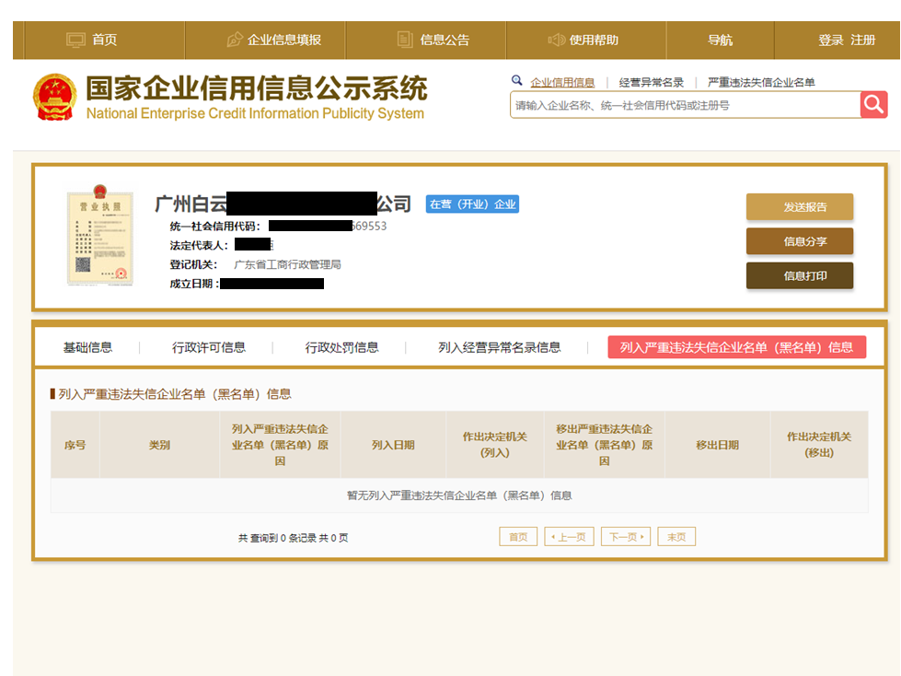
附件6-2

“信用中国”网站（www.creditchina.gov.cn）截图
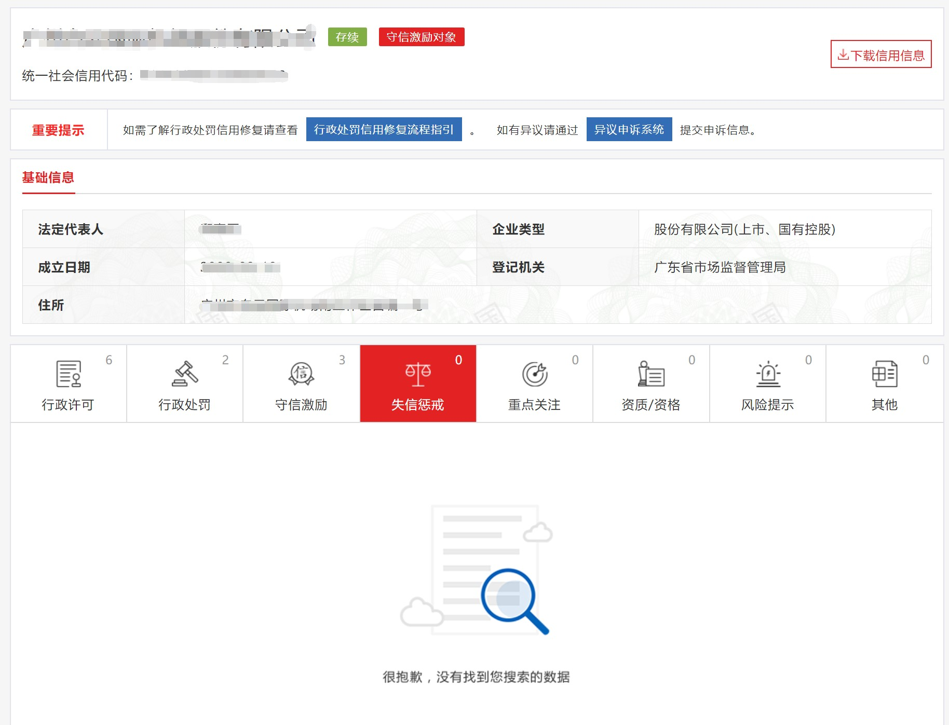

附件6-3

“中国执行信息公开网”网站（zxgk.court.gov.cn）截图
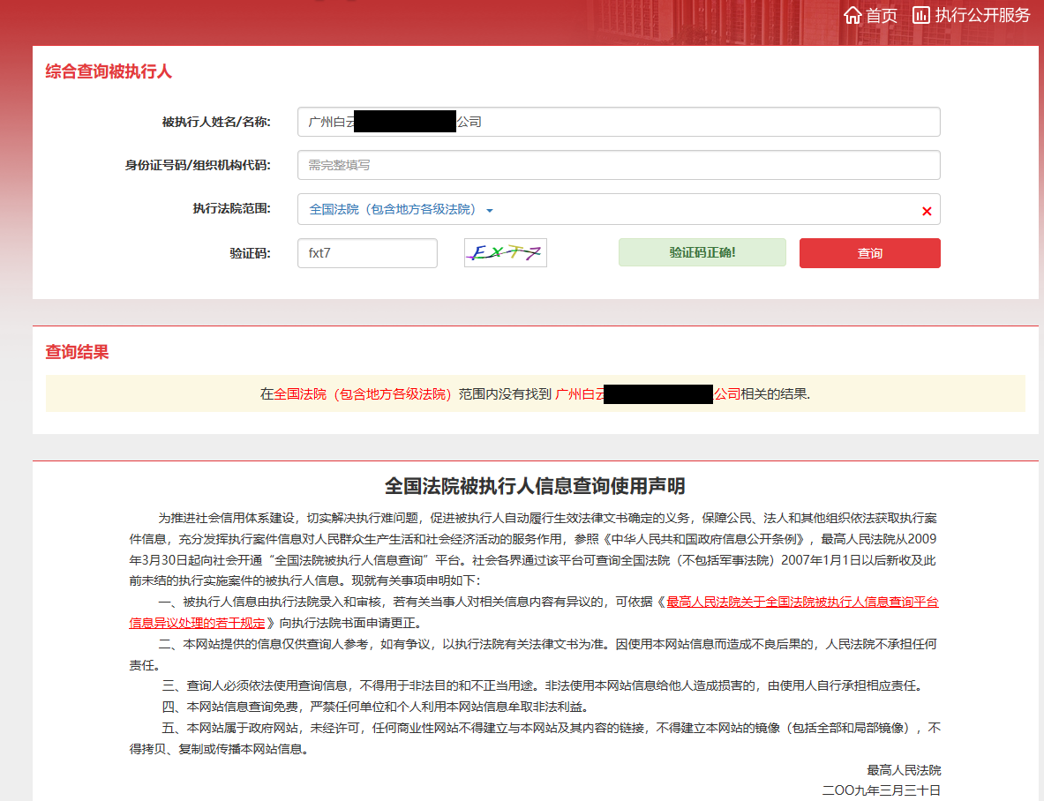

第五部分 用户需求书
一、装修清单
序号 | 名称 | 内容（含材料） | 单位 | 数量
1 | 人造石雕花面板（含机器两侧8扇平开门及踢脚线活动检修口） | 进口杜邦可丽耐雪白（以确认样板为准）  12mm厚纯亚克力  规格：长15.3米；高度1.52米；深度0.68米 | ㎡ | 36
2 | 墙面结构/背面封木板贴防火板/免漆板饰面 | 50*50*2mm 304不锈钢方通+15mm夹板  规格：纵向间距不小于70公分；横向间距60公分；满焊；口字型框架结构  白色；15mm夹板+1mm防火板  规格：纵向间距不小于70公分；横向间距60公分；满焊；口字型框架结构 | ㎡ | 72.00
3 | 人造石雕花面板/扶手结构 | 进口杜邦可丽耐雪白（以确认样板为准）  12mm厚纯亚克力  规格：长3.6米；宽10公分；高1.1米/  50*50*2mm 304不锈钢方通+15mm夹板  规格：纵向间距不小于70公分；横向间距50公分；满焊；具体做法依图纸所示 | ㎡ | 53.40
4 | 铺地毯魔方200 | 500mm*500mm | ㎡ | 125
5 | 304钢制收口条 | 304钢材厚度3mm | 米 | 45
6 | 制作修改值机柜台门 |  | 扇 | 2
7 | 钢板增加部分 (上出口） | 80钢板，切割，造型，组装，烤漆  规格：96.3*45.5cm，94.5*45.5cm，95.2*45.5cm，93.8*45.5cm，箱体厚度16cm | ㎡ | 4
8 | 钢板增加部分 (下方） | 81钢板，切割，造型，组装，烤漆  规格：厚度5cm，总长20m | ㎡ | 20
9 | 原有广告位调整 | 广告位拆除及重组，显示屏拆除及重组 | 项 | 6
10 | 广告位后方密封加固 | 80钢板，切割，造型，组装，烤漆  规格：96.3+94.5+95.2+93.8+100+105+50+77.5 | ㎡ | 712cm*45.5cm
11 | 瓷砖防震垫 | 10mm瓷砖及防震垫，切割（人工超时12个小时） | 条 | 80
12 | 发光字 | (自助托运），拉丝不锈钢，厚度65mm，黄色亚克力，复合双层结构 | 公分 | 144
13 | 发光字 | (Self-service），拉丝不锈钢，厚度65mm，黄色亚克力，复合双层结构 | 公分 | 211
14 | 发光字 | (Bag Drop）拉丝不锈钢，厚度65mm，黄色亚克力，复合双层结构 | 公分 | 143
15 | 辅助材料 | 结合现场安装，须增加线路铺设，含辅材 | 项 | 1
16 | 警戒线 | 5mm钢化玻璃，背喷中黄烤漆，表面倒角 | 条 | 73

二、技术参数及规格要求
一、简述
报价人应根据现场可行性提供完整外现及深化方案，并交由第三方业主确认方案。
人造石任何外观造型都应根据业主要求达到效果，若有特别之处应提供更可行的意见及方案。
整体由50x50mm的304不锈钢方通管满焊完成及15mm多层防火板作为内部支撑结构，采用电脑雕花工艺及喷砂技术处理人造石面板。使用PMMA聚甲基丙烯酸甲酯为基料，填充物不低于1800目的中铝牌氢氧化铝粉的实体面材；不锈钢结构材料不低于50x50x2mm的304# Q325不锈钢；
报价人应充分考虑机场安装的可行性，将传统的现场安装方式改进，可参考将拼接缝改为预留3x3mm板块间伸缩缝，且用螺丝和预埋件方式与结构联合，尽最大限度的减少在现场的作业。

二、加工步骤
1. 建立模具
（1）根据施工图纸建立完整3D模具，对模具板块进行分类雕刻排版。
（2）把分类排版的内容，逐一按顺序安排CNC数控雕刻，并做好标识编排记录。
（3）根据已雕刻模具板块进行人工拼接、栽切、修补、打磨等工序组装成型。
（4）根据施工图纸尺寸，对已成型模具进行尺寸复核，保证模具与图纸尺寸一致。
（5）模具成型后随即存放在模具成品区，做好对人造石热弯定型处理的准备。
2. 结构焊接
（1）安排专项技术人员统计出所有铁骨架用料数量，合理安排304不锈钢栽切方法，分配平行线、曲线、折线方式加工的材料准备。
（2）根椐施工图纸结合现场实际情况，对需现场焊接铁骨架的材料做好整理与分配，及对焊接工作安排的准备。
（3）根据施工图纸结合现场实际情况，对人造石受力支撑点的部位进行焊接工作，能与施工现场结合安装，并能起到承载力与支撑力的作用。
（4）铁骨架焊接后须与人造石产品进行组装核对，及时进行核对处理工作，并把所有核对成功的铁骨架都要进行数字、符号编排区分不同版块。
（5）所有铁骨架按要求编排后，随即存放半成品区作好维护处理，并作好现场安装的准备。
3. 人造石开料
（1）确认施工图纸后，即可进行生产，将人造石板材用电脑裁切成施工图纸所需尺寸若干条、块等。
（2）人造石板材裁切，应合理安排人造石拼缝位置，以发挥产品的最佳性能。
（3）检查人造石板材批号及其颜色，避免出现板材与板材之间拼接的色差。
（4）根据施工图纸尺寸要求，仔细考虑现场拼缝及活动组件的体积设计出栽切大小。
（5）根据施工图纸要求，应仔细检查和考虑各种安装的方式，找出符合施工图纸最理想的设计，也应注意有关技术设计须符合产品的最佳状态。
4. 人造石拼接
（1）对已经裁切好的板块用人造石专用粘合剂进行拼接，在拼接两片人造石时，为确保这两片人造石能完美结合，裁切机拉过法（称对切）是此步骤的重要方式。
（2）裁切机拉过法（称对切）必须使标准双槽裁切刀，将之同时穿过要拼接的两片人造石的边缘。
（3）把两片要拼缝的人造石部件放在平坦的工作台上，将两个部件平放在彼此相距10毫米位置，并以G型钳夹器牢固地钳紧。
（4）将直尺安装在一边来引导裁切机在两个部件中间裁切，由于使用的是12毫米的刀片，因此每一边部件都将被裁去1毫米以形成两片拼接完美的部件。
（5）清除两个边缘上所有可能让接口变色的污渍，用清洁白布或纸巾沾上干净的变性酒精来涂抹、擦拭。
（6）试着合上两片拼接过的人造石板材，检验其是否能够完美拼接，如果不能完美拼接，重复以上步骤。
（7）将一片塑料纸片放在接口的下方，以防止多余的粘合剂渗漏到工作台柜体上。
（8）把要进行拼接的两个部分摆放在彼此相距3毫米的地方，垂直握紧胶管，将胶管向自已方向拉近并于板材之间的空隙涂上粘合剂。
（9）使用窗扇钳夹器轻轻住钳部件，在钳夹时，确保接口的边长均匀的溢出一层胶液。
（10）当胶液干透硬化后，用调至底角的短刨去除多余的粘合剂。
（11）外形加工成型后对照结构预留的螺丝孔位预埋螺母件，备用于现场无尘安装。
5. 热弯定型
（1）安排专项技术人员统计出所有热弯定型材料的数量，合理安排人造石栽切方法，配备充分的热弯定型材料。
（2）把人造石板材通过烘烤箱高温热弯处理（170摄氏度以上），处理时间控制在45分钟左右。
（3）把已热弯的人造石即刻取出与模具进行固定处理，统一用G型钳夹器和H型钳定点夹紧，处理时间控制30分钟到45分钟。
（4）所有人造石与模具进行完整的固定处理后，根据施工图纸的安装要求，都要进行数字、符号编排区分不同版块，以提高工作质量。
（5）所有人造石产品按要求编排后，随即存放在半成品区作好维护处理，并作好现场安装准备。
6. 表面处理
（1）所有人造石产品完成拼接后，把编排区分好的产品依次按以下砂纸目数顺序打磨处理：120、240、400、600、800目。
（2）把编排区分好的产品用不同目数砂纸顺序抛光，亮光部分：手持抛光机配合高目数细砂纸在亮光区域均匀等速走圈，直至达到亮度要求；哑光部分：采用高精密喷砂机整面过。
7. 试装
（1）待整套机器外壳组件完成后在厂内样机上进行装配预演，确保严丝合缝，横平竖直，圆角弧度准确，3x3卡槽位均匀且无高低落差。
（2）开门位置准确，不妨碍设备检修，且门缝平直，正面平整。
（3）隔断墙整体预装，并与现场数据核对，确保安装时尺寸与现场吻合，避免过多的现场切割、打磨等工序。
8. 运输
（1）在工厂内对产品做好成品保护措施，用保护膜、瓦楞纸板、泡沫纸等辅料对人造石安装产品进行包装，做好运输前的准备。
（2）为了保证产品勿有损伤、磕碰等情况，要对人造石产品进行合理的包装安排，分为组别、规格、大小、轻重各自包装。
（3）把产品装配组件尽可能安排一起装车，到施工现场按产品编排顺序合理存放，提高工作便利性和工作效益。
（4）运输车上对产品统一做好垫层、护层隔离处理，以防止货品划伤、磕碰等情况出现。
（5）把现场所需产品和材料、工具装车后，安装人员也一同跟车到现场，在车内应做好对产品可能出现特殊情况的保护处理。

三、现场安装
1. 现场准备
（1）提前安排相关人员做好进场资料登记工作，待货品运抵达施工现场后，马上寻找最佳卸货地点，并检查现场的出入口和电源供应情况，安排人员安全卸货。
（2）在卸货过程中，把组件按货品及编排组号搬运至相应位置（否则搬动至安装位置附近区域），并查看所有的必备材料和工具是否都准备妥当。
（3）安全搬卸到位置后，除去所有包装并检查有否因运输而导致的破损，若有损坏即马上修复或退回工厂进行修复处理。
（4）现场施工管理人员随即与现场负责人进行相关工作的协调地，以及安排、分配各组技术人员进行安装的准备工作。
（5）根据现场环境情况，将所在相应位置的人造石产品组件进行试装工作，查看所有的组件是否都能精准地进行拼接。
2. 现场施工
（1）到达施工现场后，一切安装工作已经准备就绪，工程负责人务必再次确认技术人员的工作安排，分配施工图纸并简单重复解说相关内容、注意事项等问题。
（2）分配工作为两部分：一组技术人员（2-4人）安装内部不锈钢结构，另一组技术人员（2-4人）安装人造石面板。
（3）参照施工图纸与施工现场安排人造石接驳口的次序、位置，以便找出最佳的钳夹方案，作拼接无缝处理。
（4）按施工图纸所示尺寸，一个接一个有秩序地完成现场拼接工作，确保它们都能完整地拼接且符合施工图纸的要求。
（5）由于施工现场为机场开放性区域，常规安装方式易有扬尘产生，为有效避免该问题，加工时采用块与块之间预留3x3mm的拼接缝，以解决现场无尘安装操作。
（6）现场安装采用玻璃胶+预埋定位螺丝扣锁方式，避免出现粉尘问题。
（7）用白色防水玻璃胶均匀涂抹在人造石与其他材料的接驳位，保持宽度均匀、线形平整、表面光洁。（即也是收口处理）
（8）所有安装已完工后，为了保护表面免受其他因素而不小心损坏等情况出现，报价人统一在表面贴上保护膜及成品标识。
3. 现场要求
（1）因采用的人造石板材厚度为12mm以及辅助材料在工厂定制成型，成型后不易发生改变，所以现场已装配的机器设备的公差范围应在设备方承诺的偏差范围之内，即±3mm。
（2）报价人应充分考虑机场安装条件的特殊性，采用无尘安装方式，如必要在现场加工时，应配好相应吸尘设备，并做到及时清理。
（3）安装现场的正常负荷电源由招标方提供，保证能够顺利开展工作。
（4）现场施工完毕后，报价人应做足成品安全保护措施，禁止在成品上用记号笔或油漆等做记号，以及有人为损坏等情况出现。
（5）人造石本身具备一定的抗刮花性能，仍需注意避免被尖锐物品等划伤及戳伤。

四、验收标准
人造石材料的燃烧性能符合GB 8624-2006的B1级标准，机器外观及隔断墙表面平滑、流畅、人造石拼接处无明显接缝，各分块间3x3凹槽平直且大小统一。各类强酸、强碱、氧化剂及有机溶剂对石面皆无影响，无放射性限制，不含苯系聚酯、甲醛等有害成分，其他技术要求符合JC/T 908-2013(2017) 《人造石》规定。人造石巴氏硬度不低于65。

五、售后服务
1. 报价人需配备机场专职服务团队，配业务负责人1名，设计师2名，跟单员2名，售后1名，保证机场在有任何需求时7*18小时随时服务，响应时间不超过3小时。
2. 整体质保期5年，质保期内有任何非人为损坏由报价方负责维修及材料更换，超过质保期后以当时的材料和人工实际定价收取维修成本。

